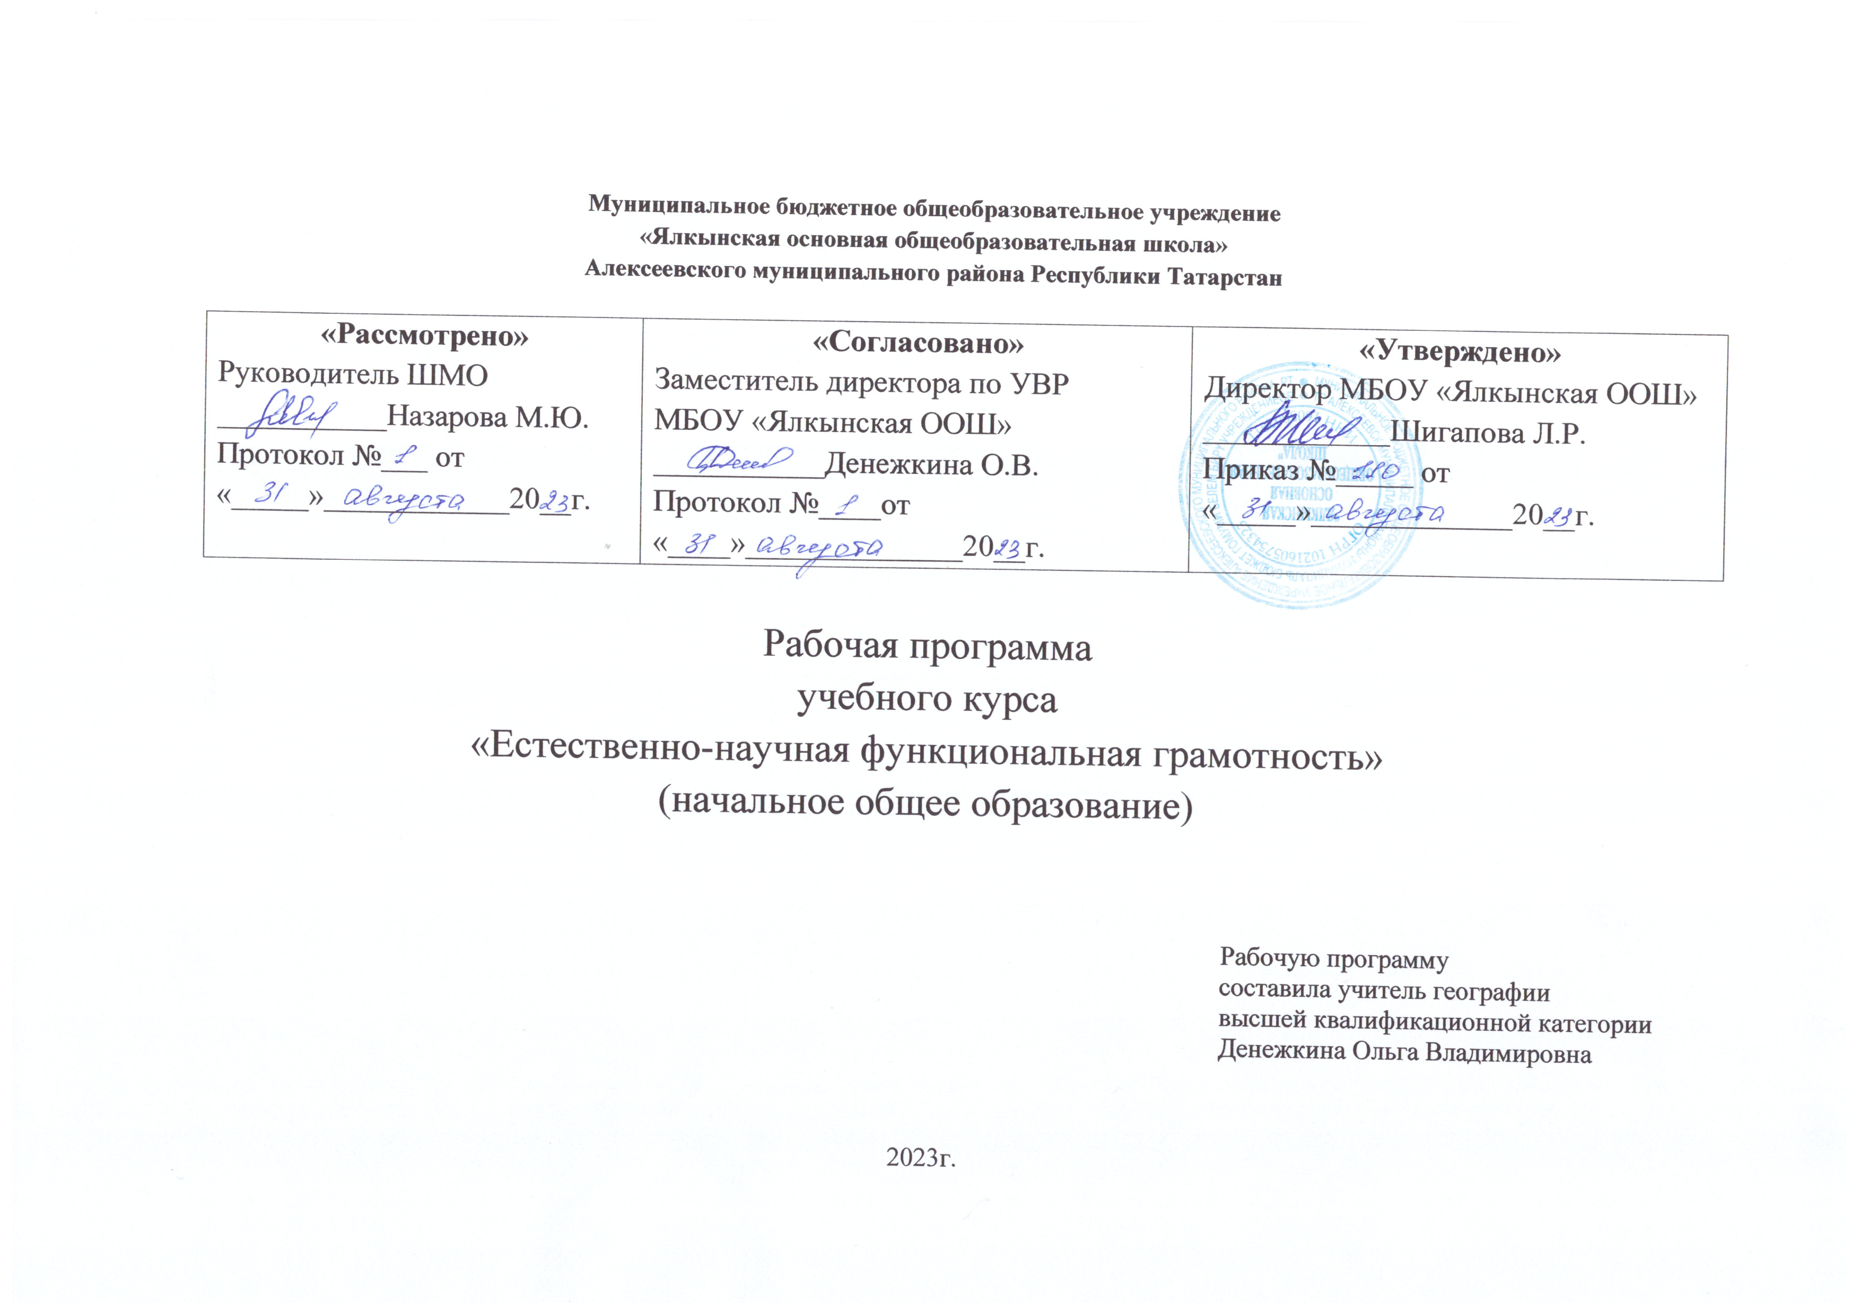
Пояснительная записка.
Программа курса для 2 и 3 классов разработана в соответствии с требованиями Федерального государственного образовательного стандарта начального общего образования, требования к основной образовательной программе начального общего образования.
Программа составлена на основе авторского курса программы «Функциональная грамотность» для 1-4 классов (авторы-составители М.В. Буряк, С.А. Шейкина).
Программа учитывает возрастные, общеучебные и психологические особенности младшего школьника.
Цель программы: создание условий для развития естественно научной грамотности.
Целью изучения блока «Естественно-научная грамотность» является формирование у обучающихся способности использовать естественно-научные знания для выделения в реальных ситуациях проблем, которые могут быть исследованы и решены с помощью научных методов, для получения выводов, основанных на наблюдениях и экспериментах. Эти выводы необходимы для понимания окружающего мира, тех изменений, которые вносит в него деятельность человека, и для принятия соответствующих решений.
Программа курса рассчитана на 1 год – по 34 часа в каждом классе..
Формы организации занятий:
- Предметные недели;
- Библиотечные уроки;
- Деловые беседы;
- Участие в научно-исследовательских дискуссиях;
- Практические упражнения

ПЛАНИРУЕМЫЕ РЕЗУЛЬТАТЫ ОСВОЕНИЯ КУРСА

Программа обеспечивает достижение следующих личностных, метапредметных результатов.
Личностные результаты изучения курса:
- осознавать себя как члена семьи, общества и государства: участие в обсуждении финансовых проблем семьи, принятии решений о семейном бюджете;
- овладевать начальными навыками адаптации в мире финансовых отношений: сопоставление доходов и расходов, простые вычисления в области семейных финансов;
- осознавать личную ответственность за свои поступки;
- уметь сотрудничать со взрослыми и сверстниками в различных ситуациях.

Метапредметные результаты изучения курса:
Познавательные:
- осваивать способы решения проблем творческого и поискового характера: работа над проектами и исследованиями;
- использовать различные способы поиска, сбора, обработки, анализа и представления информации;
- овладевать логическими действиями сравнения, обобщения, классификации, установления аналогий и причинно-следственных связей, построений рассуждений, отнесения к известным понятиям;
- использовать знаково-символические средства, в том числе моделирование;
- ориентироваться в своей системе знаний: отличать новое от уже известного;
- делать предварительный отбор источников информации: ориентироваться в потоке информации;
- добывать новые знания: находить ответы на вопросы, используя учебные пособия, свой жизненный опыт и информацию, полученную от окружающих;
- перерабатывать полученную информацию: сравнивать и группировать объекты;
- преобразовывать информацию из одной формы в другую.
Регулятивные:
- проявлять познавательную и творческую инициативу;
- принимать и сохранять учебную цель и задачу, планировать ее реализацию, в том числе во внутреннем плане;
- контролировать и оценивать свои действия, вносить соответствующие коррективы в их выполнение;
- уметь отличать правильно выполненное задание от неверного;- оценивать правильность выполнения действий: самооценка и взаимооценка, знакомство с критериями оценивания.
Коммуникативные:
- адекватно передавать информацию, выражать свои мысли в соответствии с поставленными задачами и отображать предметное содержание и условия деятельности в речи;
- слушать и понимать речь других;
- совместно договариваться о правилах работы в группе;
- доносить свою позицию до других: оформлять свою мысль в устной и письменной речи (на уровне одного предложения или небольшого текста);
- учиться выполнять различные роли в группе (лидера, исполнителя, критика).
Предметные результаты Етественно-научной грамотности:
- способность осваивать и использовать естественно-научные знания для распознания и постановки вопросов, для освоения новых знаний, для объяснения естественно-научных явлений и формулирования основанных на научных доказательствах выводов;
- способность понимать основные; особенности естествознания как формы человеческого познания.

ОЦЕНКА ДОСТИЖЕНИЯ ПЛАНИРУЕМЫХ РЕЗУЛЬТАТОВ
Обучение ведется на безотметочной основе.
Для оценки эффективности занятий можно использовать следующие показатели:
- степень помощи, которую оказывает учитель учащимся при выполнении заданий;
- поведение детей на занятиях: живость, активность, заинтересованность обеспечивают положительные результаты;
- результаты выполнения тестовых заданий и заданий из конкурса эрудитов, при выполнении которых выявляется, справляются ли ученики с ними самостоятельно;
- косвенным показателем эффективности занятий может быть повышение качества успеваемости по математике, русскому языку, окружающему миру, литературному чтению и др.

Содержание программы «Естественно-научная функциональная грамотность» (34ч – 2 кл, 34ч – 3 кл)
Раздел 1. Охрана природы. Изучать природу – значит любить и охранять её. Тайны за горизонтом. Науки о природе. Как изучают природу. Методы научного познания. Наблюдение, опыт, эксперимент, фиксация наблюдений, выводы. Лабораторная посуда и оборудование. Правила безопасности. Необычные явления природы. Опыты. Наблюдения. Фиксация результатов наблюдений. Удивительные открытия в географии. Удивительные открытия в истории.
Раздел 2. Загадки нашей планеты. Что такое экология. Человек – часть природы Активная хозяйственная деятельность человека уничтожает природу. Экологические катастрофы. Экология моего края. Что и где можно исследовать? Формулирование темы, цели, задач исследования, гипотез. Движение зеленых. Чем мы можем помочь нашей планете уже сейчас? Что и где можно исследовать? Формулирование темы, цели, задач исследования, гипотез. Составление плана по решению экологических проблем.
Раздел 3. Живая и неживая природа. Жизнь растений и животных. Необычные растения и животные. Загадки растений. Учимся находить общие и отличительные признаки растений и животных двора, дома. Учимся удивляться окружающей нас природе. Древние ящеры и современные ящерицы. Удивительные открытия в биологии. Что надо знать о бактериях. Почему надо поддерживать чистоту в доме и соблюдать правила личной гигиены. Формулирование темы, цели, задач исследования, гипотез.
Раздел 4. Удивительные открытия в технике и в науке. Удивительные дома. Наука в помощь человеку. Ежедневные опыты и фокусы на кухне и в ванной. Вода - удивительный растворитель. Эксперимент «Смешиваем различные вещества с водой» . Смешиваем с водой соль, сахар, мел, песок, краски. Наблюдаем прозрачность растворов и появление осадка во взвесях. Эксперимент «Фильтрация мутной воды». Фильтруем растворы и взвеси. Давление под водой. Наука рядом с нами. Электричество. Гроза – проявление электричества в природе. Почему лампочка светит? Что и где можно исследовать? Формулирование темы, цели, задач исследования, гипотез. Уникальность планеты Земля. Действие магнитных сил. Земля – магнит. Как увидеть притяжение? Невесомость. Природа - источник сил, вдохновения и оздоровления. Урок вопросов и ответов.

Тематическое планирование

Содержание программы 2 класс (34 ч)
№ п/п | Раздел | Кол-во часов
1 | Охрана природы. | 8
2. | Загадки нашей планеты | 8
3. | Живая и неживая природа. | 8
4. | Удивительные открытия в технике и в науке. | 8
5 | Проверочные работы | 2
 | Итого | 34

Содержание программы 3 класс (34 ч)
№ п/п | Раздел | Кол-во часов
1 | Охрана природы. | 8
2. | Загадки нашей планеты | 8
3. | Живая и неживая природа. | 8
4. | Удивительные открытия в технике и в науке. | 8
5 | Проверочные работы | 2
 | Итого | 34

